2025级新生入学健康体检注意事项

一、体检项目
内科、外科、一般检查（血压、心率）、胸部DR检查。
二、体检费用
体检费用为86元/人。本科生由计财处统一扣款，研究生以学院为单位、专转本专业、预科班以班级为单位提前到校医院（教36楼，原西教6号楼一楼）收费处缴纳体检费用，请将缴费发票留存好，体检前一天派专人凭缴费发票领取体检表及条形码。
三、体检表领取事宜
1.领取时间：
参加15日体检的新生，请以班级（研究生以学院）为单位，定于12日14：00-16：30统一领取体检表。交表时请携带经本人签字后的《新生入学体检告知书》及《结核病筛查告知书》并上交。
泉山校区体检前一天8：30-16：30领取；
云龙校区体检前一天8：30-16：30领取。
请保持体检表干净整洁。体检表需以班级为单位（研究生以学院为单位）凭缴费发票指派专人领取。16日-26日参检的新生，请领取时请携带全班（研究生以学院为单位）经本人签字后的《新生入学体检告知书》并上交。
2.领取地点：
泉山校区：校医院（教36号楼，原西教6号楼）三楼304会议室。
云龙校区：校医务室（2号教学楼一楼西侧）。
3.填写要求：体检当天，学生需自带黑色笔一支，在体检表的眉栏部
分填写基本信息，要求字迹清楚、工整；“既往史”及以上栏目不能有空项，据实填写，如无既往病史就写“无”。
四、各班级体检时间
请严格按照体检通知上的项目和时间至通知上相应地点进行健康体检。胸部DR检查时，请以班级为单位（研究生以学院为单位）统一将体检表交至胸部DR检查收表处并按照体检表顺序排队参检。
五、体检须知
1.体检当日请着宽松轻便服装，不要穿带亮片及带金属扣的外衣内衣，不要佩戴首饰，以免影响胸部DR检查。
2.体检当日抽血前可空腹、也可进食，如饮食建议清淡饮食。测血压和心脏听诊前避免跑步等剧烈运动，必要时休息5-10分钟后再测。
3.请学生务必将本人印有“体检”字样的条形码贴在体检表的右上角（如下图）。
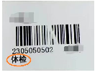
4.孕妇或计划怀孕人群，在体检当天请提前告知，不参加胸部DR检查，请自行在体检表胸部DR线检查空白处写明原因并签上自己的名字。
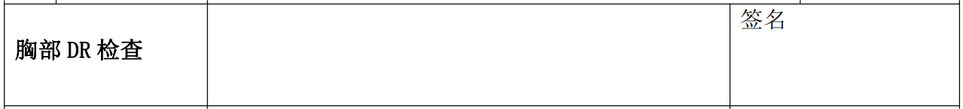
5.被分配到1号DR车的学院班级同学做胸部DR检查时，请务必携带身份证前往检查车辆，这样可以提高检查速度。
6.当天体检项目结束后，须以班级为单位（研究生以学院为单位）将体检表收齐交回校医院（教36号楼，原西教6号楼）三楼304室；云龙校区交回至校医务室（2号教学楼一楼西侧）发表处。
六、体检纪律
参检人员有序参加体检，服从现场指挥引导，保持现场安静。
校医院
2025年9月12日

